**14 Eylül 2023 tarih ve 32309 sayılı Resmi Gazetede yayımlanarak yürürlüğe giren ‘Tarımsal Üretimin Planlanması Hakkında Yönetmelik’ ile**

Stratejik  ürünlerin  en  uygun  yerde  üretilmesiyle  birlikte,  kaynak  kullanımında  optimizasyon, verimlilik  ve  tarımsal  hasılada  artış  sağlanması,  hasat  döneminde  üreticilerimizin  pazarlama  sorunu yaşamasının  önüne  geçilmesi,  refah  düzeyinin  yükselmesine  katkı  sağlanması  ve  iklim  değişikliği dikkate  alınarak  doğal  kaynaklarımızın  sürdürülebilir  kullanımı temin  edilerek,  suyu merkeze  alan  bir üretim planlaması amaçlanmıştır.

Bu kapsamda 13 Ürün ve Yem Bitkileri grubu (13 + 1) oluşturulmuş olup destekleme ödemeleri buna göre yapılacaktır. Belirlenen 13 Ürün ***Arpa, Buğday, Mısır (Dane), Aspir, Ayçiçeği (Yağlık), Kolza (Kanola), Pamuk (Kütlü), Soya, Mercimek, Nohut, Fasulye (Kuru) ve Yem Bitkileri*** planlama kapsamına alınmıştır.

**Çamoluk İlçemiz için Planlamaya Konu Havza Ürün Deseni: Arpa, Buğday, Fasulye (Kuru) ve Yem Bitkileri dir.**

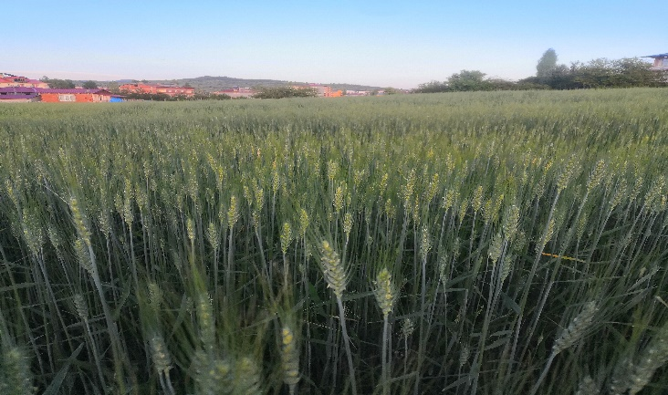

İlimiz Su Kısıtı olmayan İller arasında bulunmaktadır. Bu durumda sulu ve kuru tarım arazilerinde aynı ürün art arda üç defa ekilmesine izin verilmeyecektir.

**29 Ağustos 2024 tarih ve 32647 sayılı Resmi Gazetede yayımlanan ‘2025-2027 Yıllarında Yapılacak Bitkisel Üretime Yönelik Desteklemeler ile Diğer Bazı Tarımsal Desteklemelere İlişkin Cumhurbaşkanlığı Kararı’**

BİTKİSEL ÜRETİM YENİ DESTEKLEME MODELİ

1 -) TEMEL DESTEK

2 -) PLANLI ÜRETİM DESTEĞİ

3 - ) ÜRETİMİ GELİŞTİRME DESTEĞİ

Olarak 3 ana başlık altında alınmıştır. Daha önce 21 kalemden destekleme ödemesi yapılmaktaydı.

**Temel Destek :** Cumhurbaşkanlığı Kararı 2. Maddede belirtilen Tablo-1 de ki ürünlere

**Planlı Üretim Desteği :** Cumhurbaşkanlığı Kararı 2. Maddede belirtilen Tablo-2 de ki ürünlere

**Üretimi Geliştirme Desteği :** Cumhurbaşkanlığı Kararı 2. Maddede belirtilen Tablo-4,5,6,7,8,9,10 da ki ürünlere Sertifikalı Tohum – Standart Fidan – Sertifikalı Fidan – Organik Tarım – İyi Tarım desteği olarak ödenecektir.

**2025 üretim yılı için destek katsayı değeri dekara 244 TL'dir**.

**Hububat**

|  |  |  |
| --- | --- | --- |
| Ürün Cinsi | Destek Çeşitleri | Miktarı ₺/da |
| Arpa, Buğday | Temel Destek | 244 x 1,3 =317,2 |
| Planlı Üretim Desteği | 244 x 1,3 =317,2 |
| Üretimi Gelişme Desteği | 244 x 0,5 =122 |
| Toplam Destek | 756,4 |
| Tritikale (Dane) | Temel Destek | 244 x 1,3 =317,2 |
| Çavdar (Dane) | Temel Destek | 244 x 1,3 =317,2 |
| Yulaf (Dane) | Temel Destek | 244 x 1,3 =317,2 |

Nadas alanlarında ise 244 x 0,3 = 73,2 ₺/da dır.

**Fasulye (Kuru)**

|  |  |  |
| --- | --- | --- |
| Ürün Cinsi | Destek Çeşitleri | Miktarı ₺/da |
| Fasulye (Kuru) | Temel Destek | 244 x 1,5 =366 |
| Planlı Üretim Desteği | 244 x 1,5 =366 |
| Üretimi Gelişme Desteği | 244 x 0,5 =122 |
| Toplam Destek | 854 |

**Diğer Ürünler**

|  |  |  |
| --- | --- | --- |
| Ürün Cinsi | Destek Çeşitleri | Miktarı ₺/da |
| Diğer Ürünler (Çilek, Nohut, Kurt Üzümü, Sebzeler) | Temel destek | 244 x 1 =244 |

Diğer Ürünler Temel Destek Tablo-1 de 1. Kategori kısmının diğer ürünler de belirtilen katsayı ile çarpılarak belirlenir. 244 x 1 = 244 ₺/da desteği alır. (Çamoluk için havza ürünü olmadığı için planlı üretim desteği alamaz)

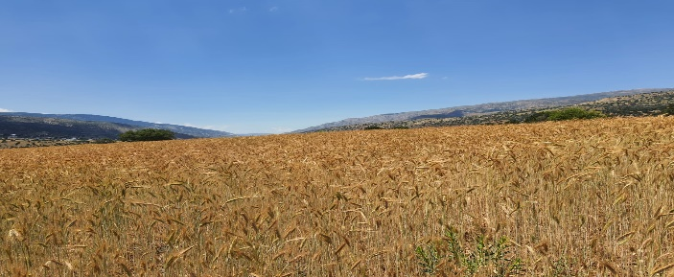

**Üretimi geliştirme desteği sertifikalı tohumluk kullanan ve gerekli evraklarını zamanında tamamlayıp İlçe Müdürlüğüne teslim eden üreticilerimiz yararlanacaktır.**

**Çamoluk İlçemiz için mısır (dane), aspir, ayçiçeği (yağlık), kolza (kanola), pamuk (kütlü), soya, mercimek ve soğan (kuru) planlamaya konu havza ürün deseni içinde bulunmadığı için hiçbir destekten yararlanmayacaktır.**

**YEM BİTKİLERİ**

Yem Bitkileri Desteği 1. Grup ve 2. Grup Yem Bitkileri olarak ikiye ayrılmıştır.

Birinci Grup Yem Bitkileri : Fiğ, Burçak, Mürdümük, Hayvan Pancarı, Yem Şalgamı, Yem Bezelyesi, Yem Baklası, Üçgül, İtalyan Çimi, Yulaf (Yeşil Ot), Çavdar (Yeşil Ot) Ve Tritikale (Yeşil Ot) ile bu ürünlerden yapılan silajlar olarak tanımlanmıştır.

|  |  |  |
| --- | --- | --- |
| Ürün Cinsi | Destek Çeşitleri | Miktarı ₺/da |
| Çamoluk İlçemiz İçin 1. Grup Yem Bitkileri | Temel Destek | 244 x 1 = 244 |
| Planlı Üretim Desteği | 244 x 1 = 244 |
| Üretimi Gelişme Desteği | Yetiştirilen ürüne göre katsayı değişim göstermekte olup sertifikalı tohum kullanan üreticilerimiz faydalanacaktır. |
| Toplam Destek | 488 (minimum değer) |

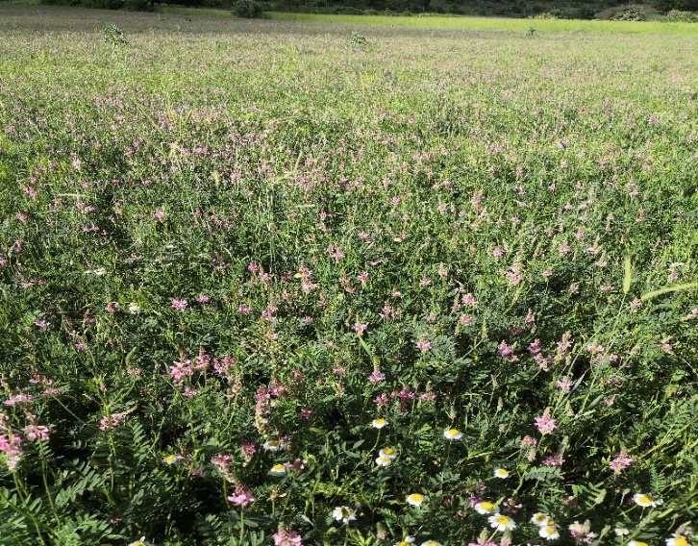

İkinci Grup Yem Bitkileri : Yonca, Korunga, Yapay Çayır Mera, Silajlık Mısır, Silajlık Soya, Sorgum Otu, Sudan Otu Ve Sorgum-Sudan Otu Melezi Ürünlerini Kapsar.

|  |  |  |
| --- | --- | --- |
| Ürün Cinsi | Destek Çeşitleri | Miktarı ₺/da |
| Çamoluk İlçemiz İçin 2. Grup Yem Bitkileri | Temel Destek | 244 x 1,3=317,2 |
| Planlı Üretim Desteği | 244 x 1,3=317,2 |
| Üretimi Gelişme Desteği | 244 x 0,6 = 146,4 |
| Toplam Destek | 780,8 |

**ÜRETİMİ GELİŞTİRME DESTEĞİ**

Bu destek kolunda Sertifikalı Tohum – Standart Fidan – Sertifikalı Fidan – Organik Tarım – İyi Tarım desteği olarak ödenecektir**.**

29 Ağustos 2024 tarih ve 32647 sayılı Resmi Gazetede yayımlanan tablolarda belirtilen katsayılar kullanılarak hesaplanır. Temel ve Planlı üretim desteğine eklenerek icmaller hazırlanır.

Buğday için Çamoluk İlçemizde temel ve planlı üretim desteği olarak 634,4 ₺ alacaktır. Sertifikalı tohum kullanan üretici ye ek olarak 244 x 0,5 = 122 ₺/da Sertifakalı Tohum desteği de eklenerek 634,4 + 122 = 756,4 ₺/da destek alacaktır.

**İl Tarım ve Orman Müdürlüğü**

|  |  |  |
| --- | --- | --- |
| **Adres** | : | **Teyyaredüzü Mah. Atatürk Bulv. No:261**  **28200 GİRESUN** |
| **Santral** | : | **0 454 215 16 72 - 73** |
| **Fax** |  | **0 454 215 73 95** |
| **web** | : | [**www.giresuntarim.gov.tr**](http://www.giresuntarim.gov.tr) |



**TARIMSAL ÜRETİMİN PLANLANMASI VE YENİ DESTEKLEME MODELİ**

***ÇAMOLUK***



**İL TARIM VE ORMAN MÜDÜRLÜĞÜ**

**GİRESUN**

**2024**